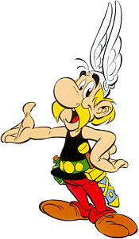
Word Bank Translation
Je m’appelle … • I am called…
J’ai ……. •
Je suis ….. •
J’ habite dans … •
Je porte … •
Je bois …. •

Astérix

- __ ________ Astérix.
- __ ____ gaulois.
- __ ____ petit.
- ____ les cheveux blonds.
- __ ____ très intelligent.
- __ _____ un casque et un glaive.
- _______ ___ un petit village en Armorique.
- __ ____ de la potion magique et __ ____ très fort !

Obélix

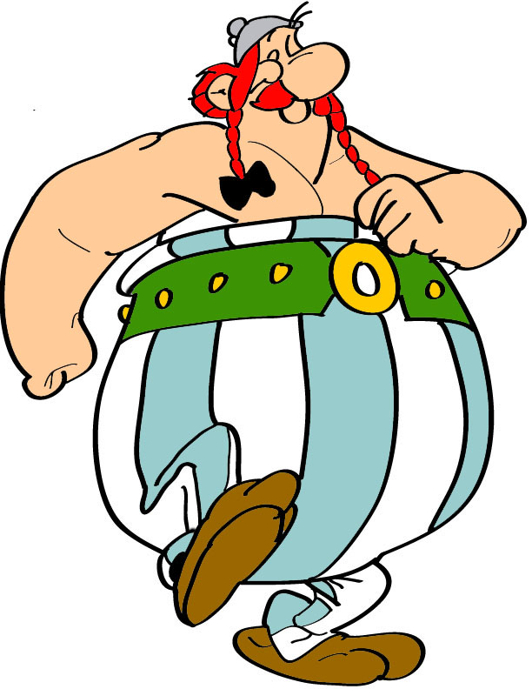
Word Bank Translation
Je m’appelle… •
J’ai……. •
Je suis….. •
Je porte… •
J’adore manger…. •

- __ ________ Obélix.
- __ ____ gaulois.
- __ ____ très gros.
- _______ ______ des sangliers.
- __ ____ un petit casque.
- __ ____ très très fort !!!
- ____ un petit chien. Il s’appelle Idéfix.

Idéfix

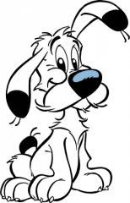
Word Bank Translation
Je suis ….. •
Je porte … •
Je m’appelle … •
Je déteste … •
J’aime …. •

- _________ Idéfix.
- __ ____ petit, noir et blanc.
- __ ____ courageux et très malin.
- ______ les arbres.
- __ ________ les soldats romains.

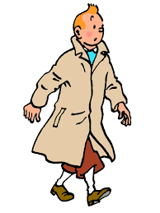
Tintin

Word Bank Translation
Je m’appelle… • I am called…
J’ai……. •
Je suis….. •
J’habite dans… •
Je porte… •
Je ne suis pas •

- __ ________ Tintin.
- __ ____ belge.
- ____ les cheveux roux.
- __ __ ____ ___ très grand.
- __ _____ un pull bleu, un pantalon marron
- et des chaussettes blanches.
- __ ____ reporter et j’adore voyager.
- __ ____ gentil et courageux.
- ____ un chien, il s’appelle Milou.
Milou

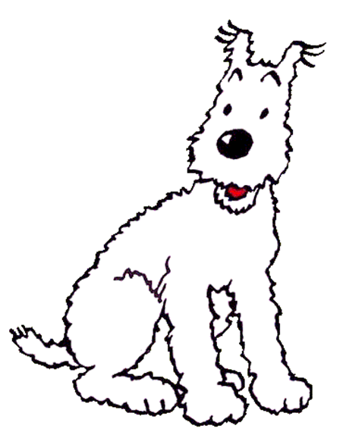
Word Bank Translation
Je m’appelle … •
J’ai ……. •
Je suis ….. •
J’ habite dans … •
Je porte … •

- __ _________ Milou.
- __ ____ le chien de Tintin.
- __ ____ un fox terrier.
- __ ____ petit et blanc.
- __ ____ très courageux et très malin.
- Tintin et moi, on est inséparables !

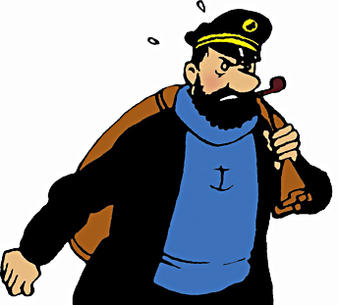
Capitaine Haddock

Word Bank Translation
Je m’appelle … •
J’ai ……. •
Je suis ….. •
Je bois … •
J’aime ….. •
Je porte … •

- __ ____ le capitaine Haddock.
- __ _________ Archibald.
- __ ____ grand.
- ____ les cheveux bruns et ____une barbe.
- __ ____ marin.
- __ _____ un pull bleu et une casquette.
- __ ____ très impulsif !
- ______ du whisky et je fume la pipe.

